Результаты работы программы

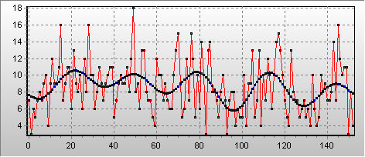
Рис.1. Фурье сглаживание

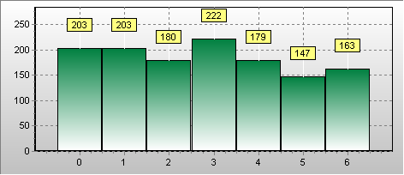

Рис.2. Гистограмма обращений по дням недели
(0 – понедельник, 1 – вторник, …, 6 – воскресенье)

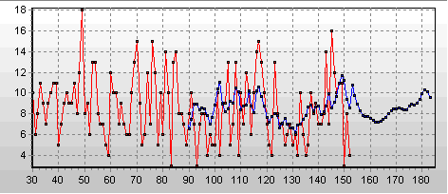

Рис.3. Сезонная модель АРПСС

Параметры модели

№ | 1 | 2 | … | 31 | 32 | 33
φ _{i} | 0,643 | -0,074 | 0 | 0,153 | 0,161 | -0,005
θ j | 0,557 | 0 | 0 | 0 | 0 | 0

Модель (p, d, q) (P, D, Q)_{s} : (2, 1, 0) (1, 0, 0)₃₁

